«Вред и польза сотового телефона.»
Бизнес мобильной связи основан на том, что, когда человеку абсолютно нечего сказать, ему нужно срочно кому-нибудь сообщить об этом.
Джерри Зейнфелд

Сегодня мы поговорим о сотовых телефонах. Это достаточно актуальная тема, так как телефонами в наше время пользуются все: и пенсионеры, и дети детсадовского возраста.
Мобильная связь — это радиосвязь между абонентами, местоположение которых может меняться.
Сотовая связь – разновидность мобильной связи.
К сожалению, сейчас сотовые телефоны называют мобильными, хотя те же радиотелефоны также считаются таковыми. Разница не столь принципиальна, однако, отождествление этих понятий – заблуждение.
Сотовые телефоны появились сравнительно недавно. Их история укладывается примерно в 65-70 лет. В 1947 году исследовательская лаборатория Bell Laboratories (принадлежащая компании AT&T) выступила с предложением создать мобильный телефон.
В 1957 году Л. И. Куприянович (СССР) создал экспериментальный образец мобильного телефона ЛК-1 весом 3 кг и базовую станцию к нему, связанную с ГТС. В последующих образцах 1958 года вес мобильных телефонов был снижен до 0,5 кг.
В 1966 году Болгария представила на выставке «Интероргтехника-66» промышленный образец прообраза микросотовых сетей — мобильные телефоны РАТ-0,5 и АТРТ-0,5 и базовую станцию РАТЦ-10 на 6 абонентов.
В 1973 году был выпущен первый прототип портативного сотового телефона — Motorola DynaTAC. Считается, что первый звонок по этому телефону был сделан 3 апреля 1973 г., когда его изобретатель, сотрудник Motorola Мартин Купер (en:Martin Cooper) позвонил конкуренту из AT&T Джоэлю Энгелю (en:Joel Engel). DynaTAC весил около 1,15 кг и имел размер 22,5х12,5х3,75 см. На его передней панели было расположено 12 клавиш, из них 10 цифровых и две для отправки вызова и прекращения разговора. У DynaTAC-а отсутствовал дисплей, и не было никаких дополнительных функций. В режиме ожидания он мог работать до восьми часов, в режиме разговора около часа (по другим данным, 35 минут), заряжать его приходилось чуть более 10 часов. До 1983 года было создано 5 прототипов DynaTAC^{[1]}.
В дальнейшем сотовые телефоны совершенствовались, увеличивался срок службы аккумулятора, появлялось огромное количество различных функций. С течением времени они уменьшались в размерах, стали компактными.

Слайд № 1.
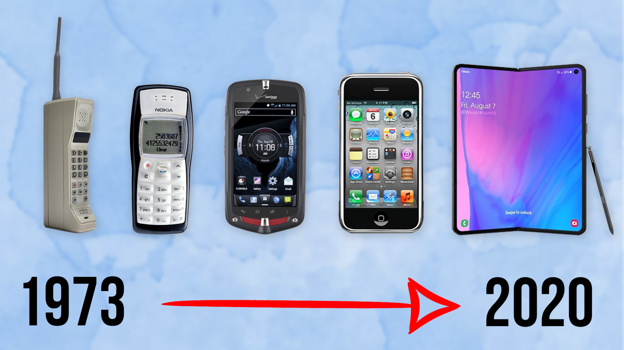

Известно, что электромагнитное излучение частотой выше 1 МГц разогревает ткани организма (эффект микроволновой печи). Человеческие клетки очень болезненно относятся к этому процессу. Безусловно, он носит вероятностный характер. Однако численно оценить его никто пока не может. Разумеется, зависимость строится от мощности облучения, вида тканей, времени и частоты. Чем чреват перегрев тканей? Прежде всего - разрушение белков в клетках. Последствия могут носить самый неожиданный характер. Клетки могут превращаться в раковые. Возможно возникновение доброкачественных опухолей, отмирание клеток, их «самолечение» и т.д. Одним словом, перегрев вреден для организма. Часто речь заходит о том, что ткани имеют собственный потенциал терморегуляции, который и защищает их. Да это так. До определенной планки их можно греть. Однако мы подчеркиваем, что все процессы по мутациям носят вероятностный характер.
Опыт ученых из Великобритании и скандинавских стран:
Медики заявляют, что частые разговоры по сотовому телефону приводят к усталости, раздражительности, головокружению, бессоннице, тошноте, раздражению кожи, нарушениям половых функций у мужчин и женщин, а так же к раку. Европейские врачи уверены, что каждый 15 случай таких заболеваний – это следствие мобильной телефонии.
Ученые провели опыты, которые выявляли риски от пользования мобильным телефоном под руководством финки Анны Лакола. Они подвергли обследованию 1,5 тысячи человек с заболеванием рака мозга и 3,5 тысячи здоровых людей, причем каждый десятый из них пользовался сотовым более 10 лет.
Исследователи пришли к выводу: разговаривать по мобильному телефону следует не более двух раз в день. В ином случае есть риск заработать через пять-десять лет опухоль головного мозга.
Статистика:
около 70% пользователей разговаривают по телефону более 30 минут в день;
30% людей имеют по 2 сотовых и регулярно их используют;
40% наших сограждан на ночь кладет телефон на расстояние менее 0,7 метра от головы, а ведь даже не звонящий аппарат постоянно связывается с базовой станцией;
только 20% пользователей знают, что влияние мобильного телефона на человека может быть чрезвычайно вредным.
В зоне покрытия сотовых сетей живет 95% жителей Земли. Количество сим-карт в мире фактически сравнялось с численностью населения. Доля пользователей интернета превышает 40%. Объем IP-трафика, по прогнозам Cisco, в 2017–2022 годах будет расти в среднем на 22% в год, а средняя скорость передачи данных увеличится в два раза. Доля трафика, генерируемого смартфонами, к 2024 году превысит долю персональных компьютеров. Уже сейчас смартфоны есть у трети населения в развивающихся странах и у двух третей в развитых. Опросы показывают, что многие уже просто не могут представить, как жить без интернета и мобильных гаджетов. IDC прогнозирует, что объем мирового рынка информационно-коммуникационных технологий по итогам 2023 года.
К 2024 году объем рынка достигнет $6,3 трлн, что составит 55% всех инвестиций в информационно-коммуникационные технологии.
Посмотрим на результаты анкетирования в нашем классе:
Опрошено 18 учеников
1) Пользуетесь ли вы мобильными телефонами?
Да – 18 учеников.
2) В чем преимущества сотовой связи?
Звонить, писать СМС и пользоваться интернетом – 10учеников;
Звонить, писать СМС и пользоваться интернетом ,слушать музыку и
использую как будильник – 8 учеников.
3) Если Вы имеете сотовый телефон, то какова средняя продолжительность разговоров в день?
От 5- 10 мин 8ученика
От 5 -20 мин 4 ученика;
От 20-30 мин 6 ученика
4) Испытывали ли Вы дискомфорт после разговора по телефону?
Нет – 18 учеников.
Знаете ли вы о влиянии электромагнитных полей на организм человека?
Да – 16 ученика;
Нет-2 ученика ;
Знаешь ли ты, что, когда ты не говоришь по телефону, он продолжает соединять тебя с базой с частотой 1 раз в секунду?
Да – 1 человек;
Нет – 17 человек.
Соблюдаете ли вы меры предосторожности при пользовании телефоном?
Да – 2 ученика;
Нет – 16 ученика.
Испытываешь ли ты постоянную потребность использования мобильника?
Да – 14 ученика;
Нет – 4 ученика.
Как вы считаете, нужен ли обучающемуся сотовый телефон?
Да – 17 ученика;
Нет – 1 ученика.
Как вы считаете, хорошо ли информированы родители о влиянии телефона на организм ребенка?
Да – 18 ученика;
Как вы считаете, является ли наличие сотового телефона у части учащихся причиной социальной напряженности в групповом коллективе?
Нет – 18 ученика.
Среди опрошенных18 учеников 8 класса:
18 учеников используют сотовые телефоны:
15 учеников – с 1 симкартой + коннект (для выхода в интернет);
3 ученика – с 2 симкартами + коннект.
Слайды № 2,3,4 По данным AC&M-Consulting
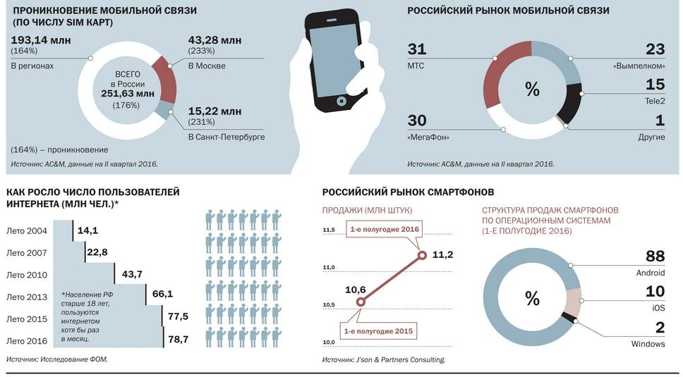
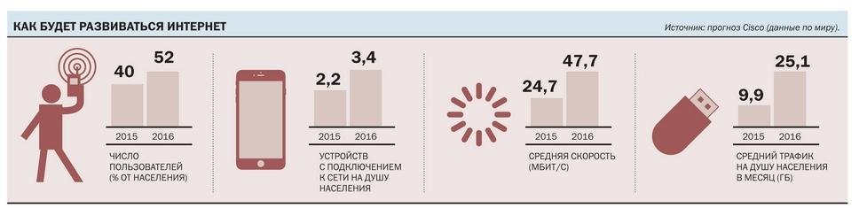
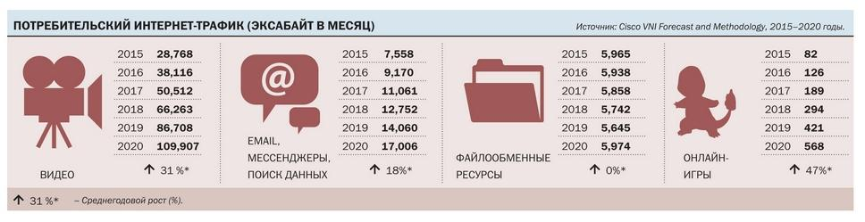
Второй доподлинно известный факт говорит о том, что электромагнитные поля воздействуют на нервную систему. Механизм этого процесса прост. Поля нарушают проницаемость клеточных мембран для ионов кальция. В результате нервная система начинает неправильно функционировать. Проводилось множество экспериментов на собаках, когда они под воздействием электромагнитного излучения становились нервными и возбудимыми. Человеческий организм откликается абсолютно так же. Германские медики продемонстрировали, что электромагнитное излучение у разных людей вызывает депрессию и наоборот взрывы в настроении. Это говорит, что отклик организма очень индивидуален.
Производители сотовых телефонов планомерно поднимают частоты мобильников. Трубки начинают работать в частотных диапазонах 1800 МГц и 1900 МГц. В этом сантиметровом диапазоне распространение волн становятся непредсказуемым. Их излучение достигает нашего тела и «греет» его, электромагнитные волны начинают воздействовать на ткани человеческого организма.
Согласно существующим в России временным допустимым уровням электромагнитных излучений плотность потока (ПП) на пользователей мобильных телефонов не должна превышать 100 мкВт/см2. Необходимо отметить, что в природных условиях значение плотности потока высокочастотного излучения исчезающее мало и составляет лишь 0,1 нВт/см2.
Источник | ПП, мкВт/см2 | Эффект | Мобильный телефон* | БС** | Превышение
Резонанс Шумана | 0,0000001 | Воздействие на мозг | 25 км | 900 км | -
Естественный электромагнитный фон | 0,000001 | - | 2500 м | 90 км | 10 раз
Техногенно-измененный фон (среднее значение) | 0,01 | Изменение уровеня мелатонина в мозгу человека, изменение электроэнцефалограммы, обратимые повреждения ДНК. | 25 м | 900 м | 100000 раз
Нормируемое значение ПП от радиотелефонов. | 2 | Способен вызывать лейкоз у детей. | 5 м | 180 м | 20000000 раз
Нормируемое значение ПП от базовых станций (БС) сотовой связи. | 10 | Необратимые повреждения ДНК | 0.8 м | 30 м | 100000000 раз
Нормируемое значение ПП от сотовых телефонов. | 100 | В течение 2 минут изменяет проницаемость гемато-энцефалического барьера. | 25 см | 9 м | 1000000000 раз
Термический эффект | 10000 | Неконтролируемая гибель клеток | 0.25 см | 9 см | 100000000000 раз
* В графе указаны расстояния, на которых формируется указанное значение ПП от работающего сотового телефона.
** В графе указаны расстояния, на которых формируется указанное значение ПП от работающей базовой станции.
Сотовый телефон, который находится около головы абонента в пределах 2-3 см, работает на минимуме мощности 0,01 Вт, поскольку ретранслятор обеспечивает хороший сигнал от базовой станции (полную шкалу).
Таким образом, установка сотового ретранслятора (репитера) в помещении с плохим уровнем сигнала снижает мощность излучения от мобильного телефона в 60 (!) раз, а плотность электромагнитного потока в 5,5 раз.

Слайд № 5 .Вред от мобильного телефона для человека.
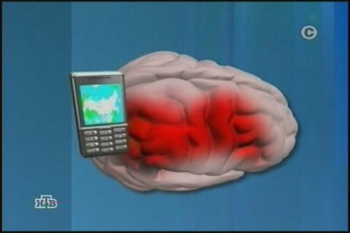

Слайд № 13. Болезнетворные микроорганизмы на телефоне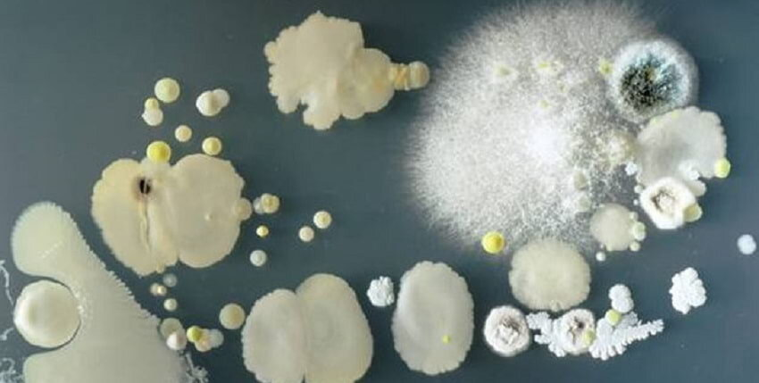

Помимо электромагнитного излучения, сказывающегося пагубно на человеческом организме, имеется еще одна опасность от сотового — распространение на его корпусе опасных микроорганизмов, которые могут вызывать аллергические реакции и опасные заболевания. Конечно, от бактерий и вирусов можно почистит аппарат, но не все знают как правильно это делать. В данном случае, ни влажные салфетки, ни спирт и тем более бензин не помогут. Ультрафиолетовый свет — единственное, что может помочь.
Сегодня существует специальный обеззараживатель телефона от компании Spectronics Corporation — CellBlaster. При помощи ультрафиолета он удаляет до 99,9% микробов, вирусов и бактерий. Устройство очень удобно в использовании, достаточно положить мобильник в него, закрыть крышкой, и через 30 секунд вы получаете полностью продезинфицированный аппарат.
Выводы.
Мобильный телефон не причинит вреда, если следовать элементарным правилам безопасности его использования. Чтобы минимизировать риск возможного вредного воздействия излучения волн от работающего сотового телефона, по возможности следует:
Ограничить время и частоту использования сотового телефона.
Стараться по возможности не использовать телефон в тех местах, где наблюдается плохой приём (лифт, подземные помещения, транспорт и т. д.), так как при плохом приёме мобильный телефон пытается найти антенну-передатчик, и из-за этого его излучение многократно усиливается. То же самое относится и к сельской местности, где, вдалеке от антенн, также нередко наблюдается плохой приём мобильной связи.
Реже использовать мобильный телефон в закрытых помещениях (машина, дом), так как излучаемые им волны могут отражаться стенами и покрытиями, что в несколько раз усиливает облучение.
Беспроводной способ передачи данных от одного мобильника к другому, разработанный под маркой Bluetooth, прибавляет мобильному телефону дополнительную силу излучения.
прикладывайте мобильный телефон к уху в тот момент, когда он находится в процессе поиска оператора сети.
защита расстоянием - использование гарнитуры при разговоре может значительно снизить влияние ЭМИ на голову человека.
Нельзя спать рядом с сотовым телефоном (тем более класть включенный, работающий мобильник под подушку!). Обязательно выключайте его перед сном! Ну, а если вы привыкли использовать мобильный телефон в качестве будильника, то лучше отложить его в дальний угол вашей спальни.
При покупке телефона будьте внимательны и обращайте внимание не только на возможности и дизайн телефона. Но и на значение SAR, которое должно быть указано в инструкции, оно должно быть в пределах от 0,28 до 1,5 Вт/кг. Чем меньше SAR, тем безопаснее телефон для человека.
Давайте подведем итоги. Не смотря на всю негативную сторону сотовых телефонов, они являются неотъемлемой частью современной жизни. Иногда являются единственными средствами связи с окружающим миром, позволяют людям поддерживать непрерывную связь, не нарушая свобода передвижения. Сейчас давайте назовем каждый по одному «плюсу» или «минусу» сотового телефона.
Обучающиеся пишут на стикерах «плюсы» и «минусы» сотового телефона и крепят их на доске. (с использованием стикеров - плюсы и минусы информации)

«Плюсы» | «Минусы»
Можно звонить друзьям и близким (общение)  Помощь в трудной ситуации  Играть можно  Не скучно  Интересно изучать новое  Можно использовать как калькулятор, электронную книгу или справочник  Воспитывает ответственность  Учит экономить деньги  GPRS помогает установить местонахождение  Дети с телефоном как взрослые  Интернет есть  и многое другое | Могут своровать или отнять  Опасно для здоровья (излучение)  Деньги тратятся  Электромагнитные волны  Интернет  Калькулятор  Меньше живого общения  Обеднение лексикона из-за СМС-сообщений  Зависимость  Использование на уроках отвлекает  Производство и утилизация старых телефонов вредит окружающей среде
Использованные ресурсы:
https://ru.wikipedia.org/wiki/Сотовый_телефон
http://dubikvit.livejournal.com/24829.html

